Logo

标题：港华集团管培生预备队开始招募啦！2022届毕业生

我们是谁？
港华燃气介绍视频(动画视频)
http://m.v.qq.com/x/bar/post/detail_h5.html?id=100001160462850&scene=immersive&starid=0&ftid=0&targetid=1757514596&ci=6791071273522392662&url_from=share&second_share=0&share_from=copy&pgid=check_page_QLImmersivePageViewController

2021年暑期实习，结束后公布录取结果，快人一步签三方！

我们需要什么样的你？
【招聘对象】
双一流高校2022届毕业生
【目标院系】
享誉国内的理工类强势学科
【实习岗位】
工程建设及运营/客户服务/市场开发/安全及风险管理/人力资源
【实习时间】
2021年暑假连续实习2个月以上

实习期间你可以获得什么？

【实习待遇】
往返路费
实习津贴
住宿补贴
【岗位体验】
高管谈话
自主选择岗位
教练带教
结业汇报工作业绩

【社会人转型培训】
沟通技巧
社交礼仪
心态转变
思考工具
【实习结束签订三方协议】
实习期结束时汇集深圳本部汇报
表现优异者即签订三方协议

未来你将有怎样的成长路径？
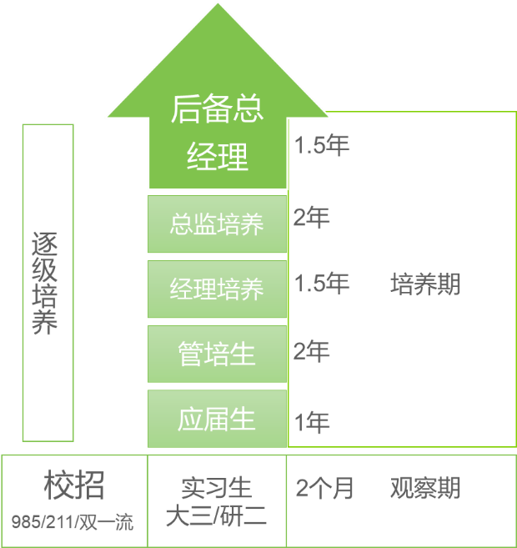
■ 图表下注释：港华集团人才梯队的晋升通道

【招聘流程】
投递简历—视频面试—网上测评—录取实习—实习结束表现优异者签订三方协议

【报名渠道】

